Elem tartalma: Szemléltető képek a Szentmise értelmezéséhez  a „Misekalauz” könyv illusztrációi |  | Kategória: dekor
Szerző(k): Kiss Renáta  Jelöld be a szerkesztő(k) opciót! (lenyíló lista) |  | Esemény: Egyéb
Kapcsolódó téma: Szentmise | Kapcsolódó előadás:
Régió: Egyéb | Település: | Időpont: 2021.02.

Kapcsolódó anyagok:

Törzsanyag:

Szemléltető képek a Szentmise értelmezéséhez
a „Misekalauz” könyv illusztrációi

- Jézus-szimbólum: a hal
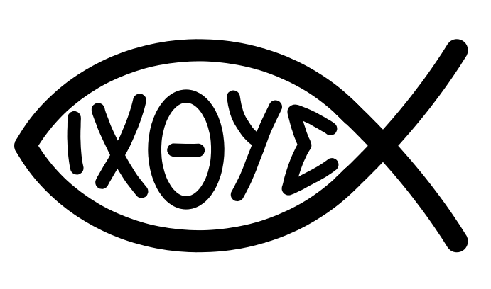
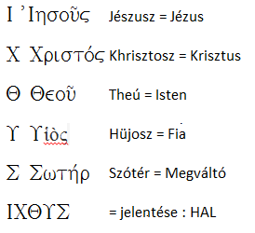

- A krisztusivá válás folyamata: élő - tudatos - krisztusi

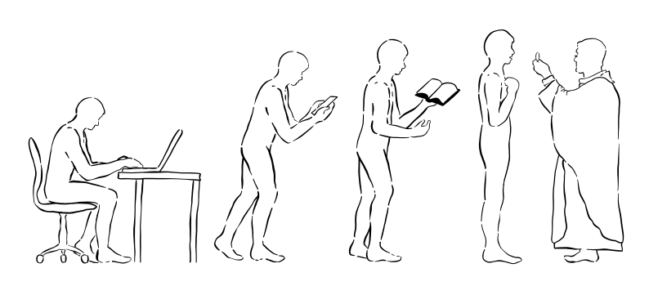
- A Szentmise felépítése

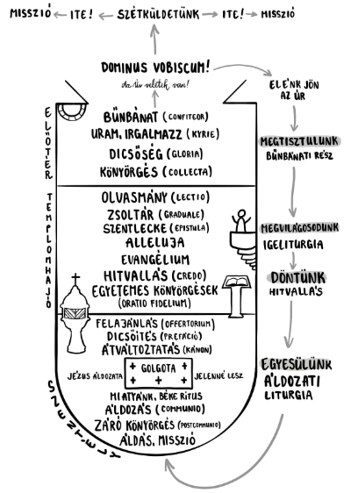

- Határvonalon szent és profán között

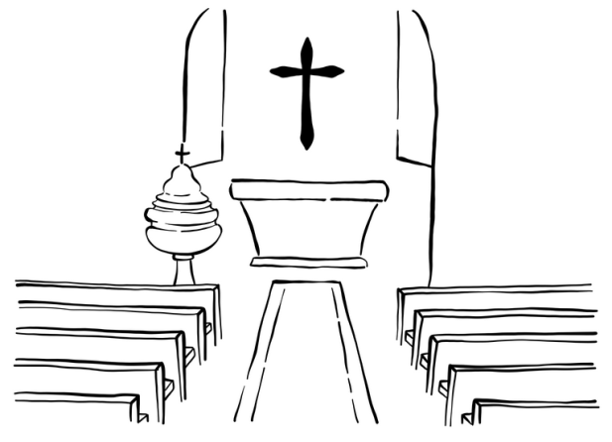

- Isten elénk jön, ő kezdeményez.

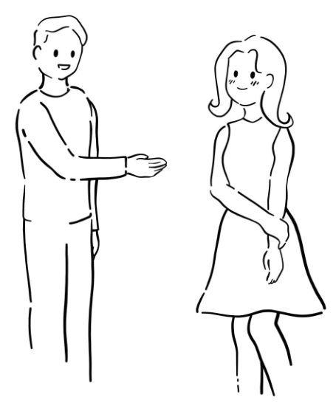

- Isten a Szentmisével létrát nyújt nekünk, mellyel a szívéig emel.

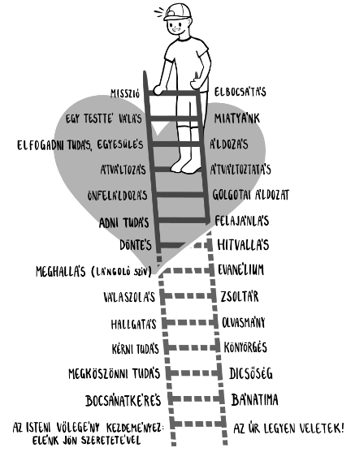

- Nem tudni, hova vezet az Istennel való beszélgetés.

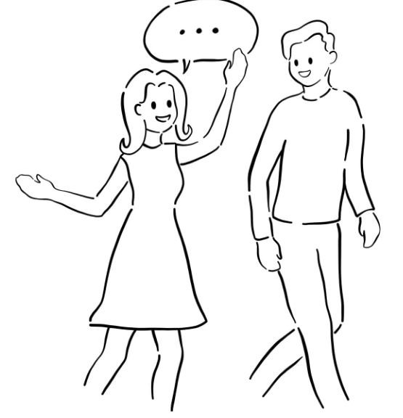

- „Az evangélium hallgatása a lehető legkockázatosabb tevékenység. Balgaság, hogy a hölgyek bársonykalapot viselnek a templomban; mindnyájunknak inkább bukósisakot kellene felvennünk. A rendezőknek mentőöveket … kellene kiosztaniuk.” (Radcliffe)



- Az isteni „Udvarló” lángra gyújtja a szívet.



- Az isteni „Kérő” a szavával eljegyzi magának a menyasszonyt.

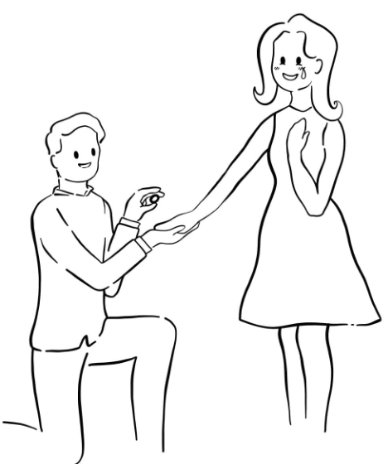

- A felajánlástól függ, hogy piaccá vagy ajándékká válik az élet, vagyis attól, hogy mennyi energiát, időt és pénzt szentelünk Istennek.

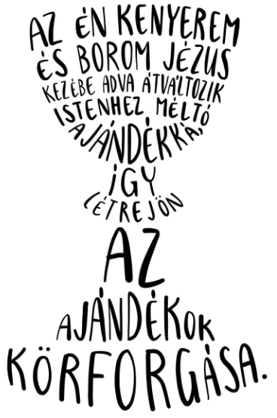

- Az élet odaajándékozása – misztikus „esküvő”


- A Szentmise transzformátor - az én áldozatom az Egyház önátadásában elhelyezve, Jézus áldozatával egyesítve természetfeletti hatékonyságot kap.

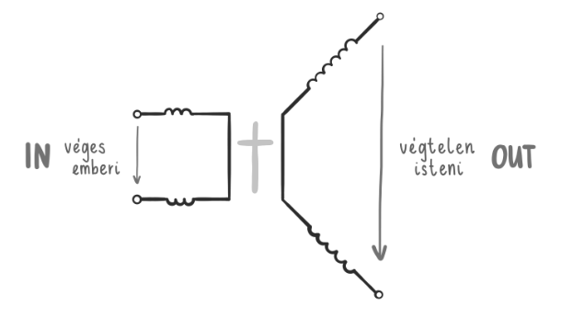
- Az esküvőt követő hétköznapok jó illatú áldozata átváltoztat.

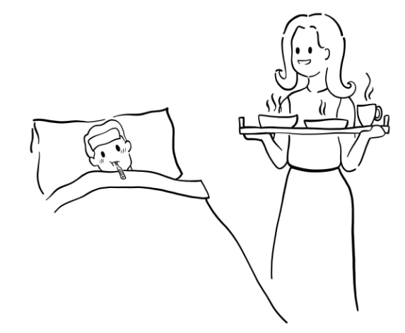

- A Szentmisét azért hagyta ránk Jézus, hogy tökéletlen áldozatainkat az övébe belehelyezve és átlényegítve, isteni hatékonyságot adjon emberi tetteinkhez.

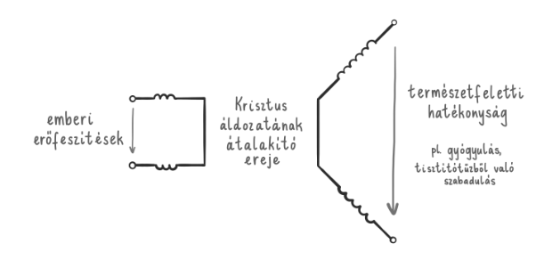

- A Szentmise olyan, mint egy időgép, amellyel jelenné válik a keresztáldozata és feltámadása.



- „Pál az olyan keresztény közösséget, amelyben pártoskodás és a szegények iránti érzéketlenség fordul elő „méltatlannak” ítéli az Úr vacsorájából való részesedésre” (II. János Pál pápa, EE. 20.).

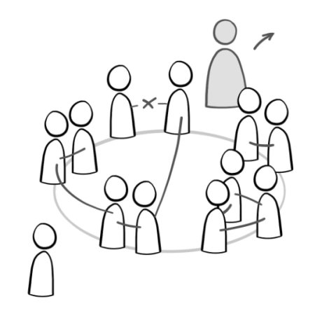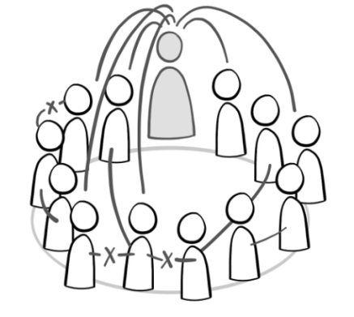

„Ha életemből (…) hiányzik az Istennel való érintkezés, akkor a másikban mindig csak a másikat látom.” (XVI. Benedek, DCE 18.)

Ha (…) kihagyom életemből a felebarátomhoz való odafordulást, és csak „jámbor” akarok lenni, (…) akkor elsorvad az Istennel való kapcsolatom is.” (XVI. Benedek, DCE 18)

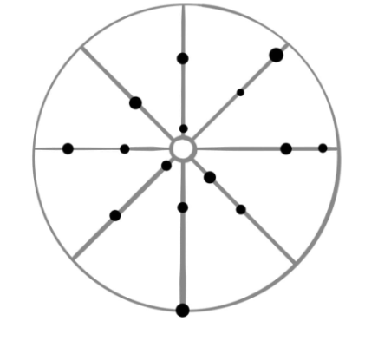

Igazi communio ott jön létre, ahol mind a vertikális, mind a horizontális kötelékek épek.

Egy közösségben éppúgy, mint egy tábortűz körül: akik a tűz (Jézus) miatt vannak itt, azok egyre közelebb akarnak kerülni Jézushoz. De mindazok, akik Jézushoz, a tűzhöz közelebb húzódnak, egymáshoz is közelebb kerülnek

.

- Egy család vagyunk: a mennyei Atya gyermekei és Jézus testvérei.

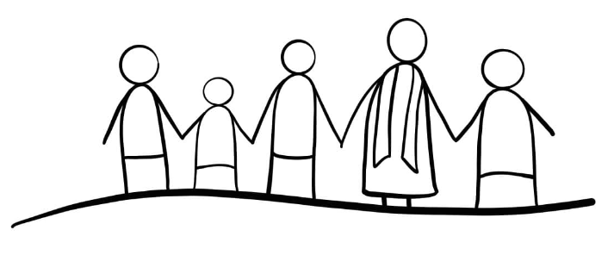

Eszközigény:

